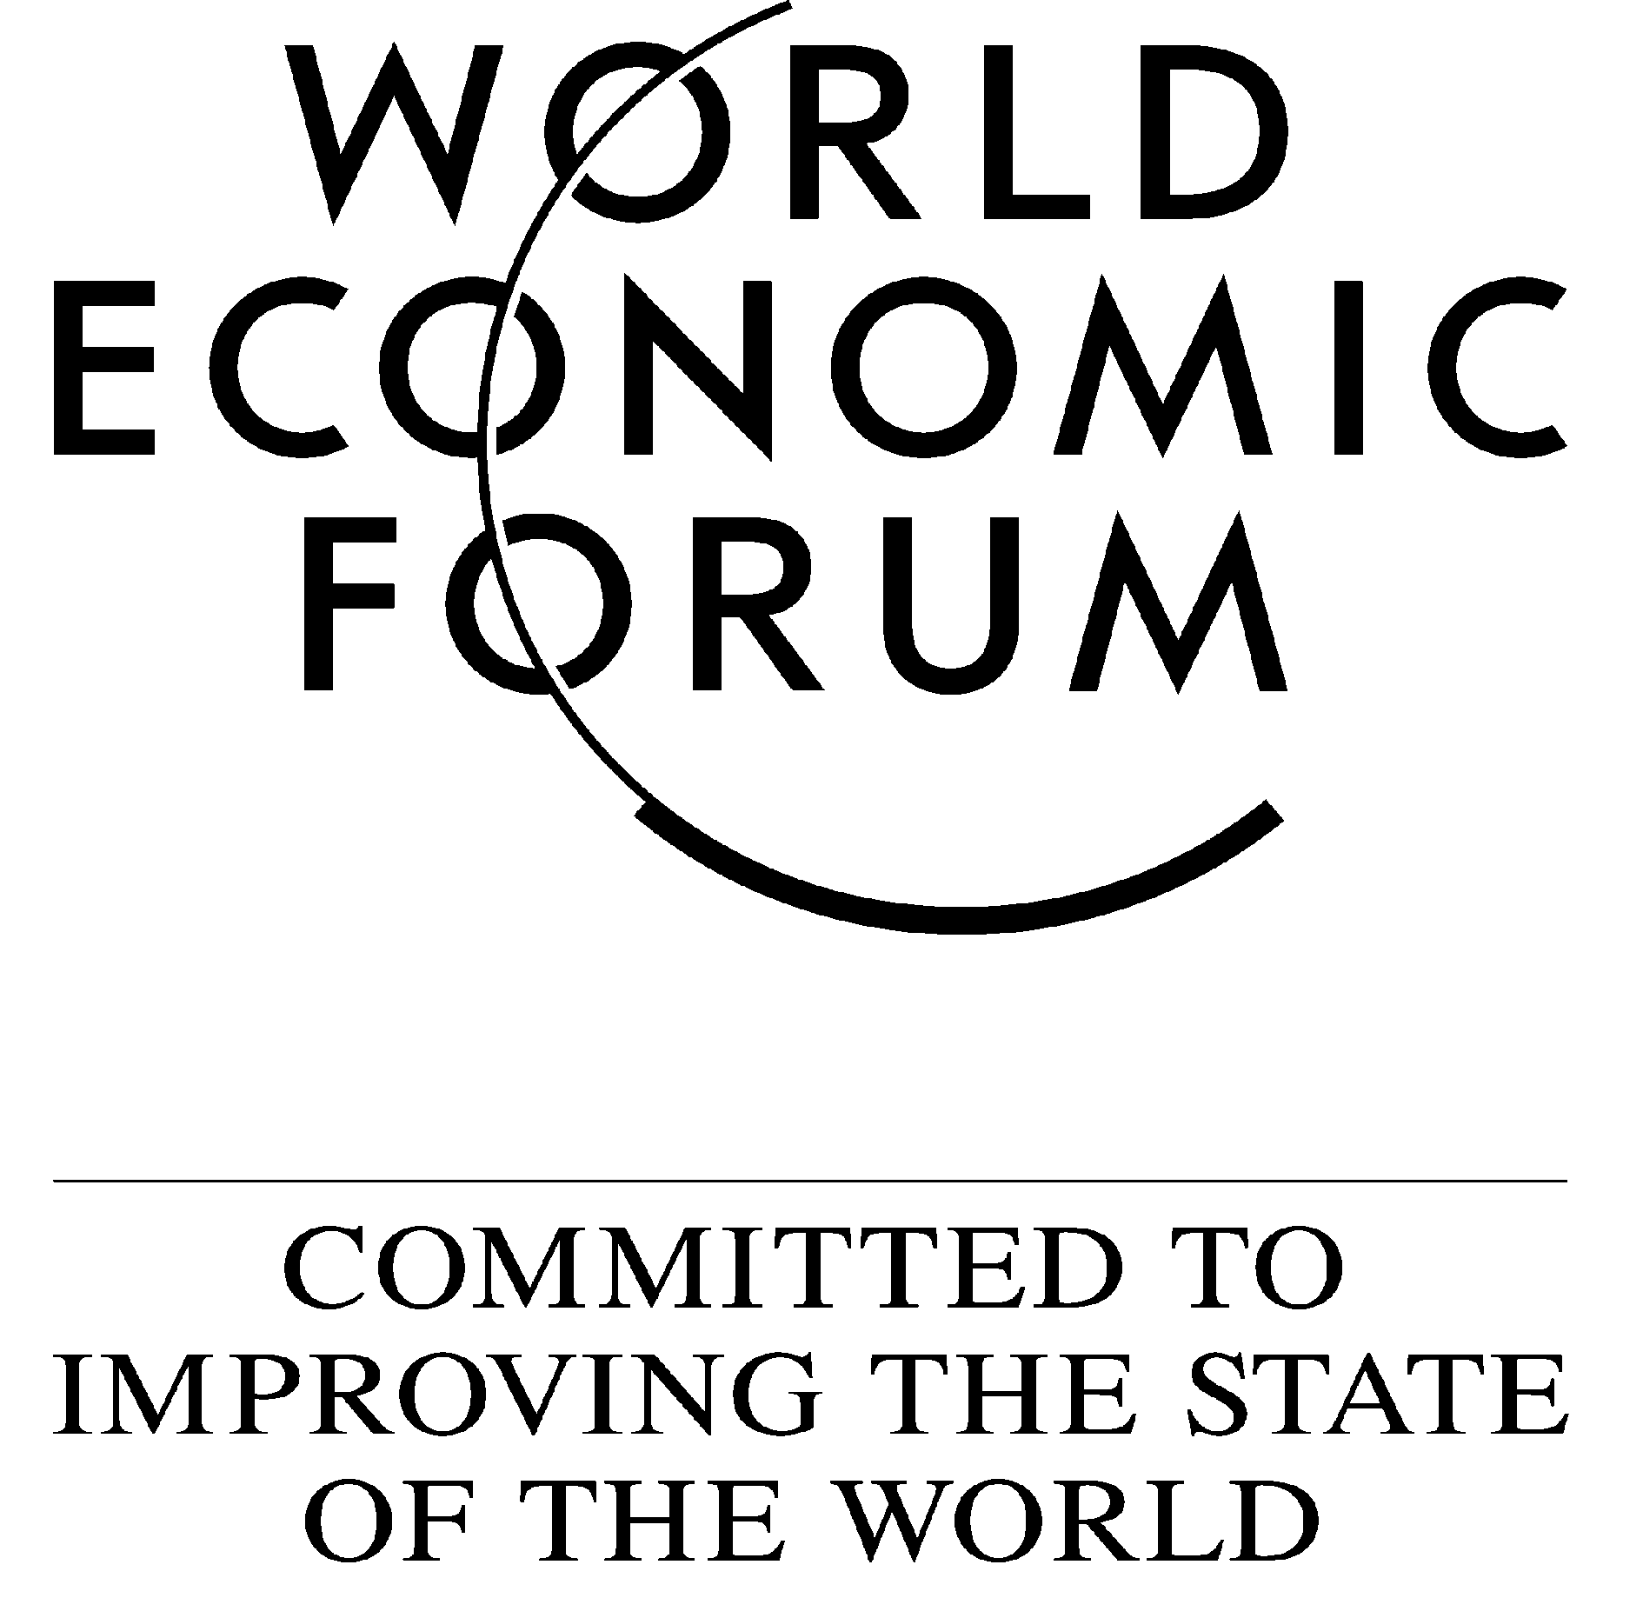

تقرير المخاطر العالمية 2017 – معلومات وحقائق
لأكثر من عقد من الزمن، ركّز تقرير المخاطر العالمية التابع للمنتدى الاقتصادي العالمي على تطور المخاطر العالمية والترابط العميق فيما بينها. ويوضح التقرير أيضا إمكانات الاتجاهات المستمرة وطويلة الأمد، كعدم المساواة، وتعميق الاستقطاب الاجتماعي والسياسي، وتفاقم المخاطر المرتبطة، على سبيل المثال، ضعف الانتعاش الاقتصادي وسرعة التغير التكنولوجي. لوحظت هذه الاتجاهات بوضوح في تقرير عام 2016، كنتيجة لارتفاع السخط وعدم الرضى السياسيين اللذين بدا جليان في مختلف دول العالم. وتكمن غالبية هذا السخط في دول غربية، كالمملكة المتحدة التي قررت الخروج من الاتحاد الأوروبي، وانتصار دونالد ترامب في الانتخابات الرئاسية في الولايات المتحدة، إلا أنه وبشكل عام، فإن سكان العالم يشعرون بعداء متزايد تجاه الأوضاع التي يعيشون فيها، سواء محلياً أو عالمياً.

كيفية تحديد المخاطر العالمية / هيكلية المخاطر العالمية
إحدى العناصر الأكثر أهمية لتقرير المخاطر العالمية هي التحليلات التي يتوصل إليها الخبراء بعد الدراسة المسحية للآراء حول المخاطر العالمية GPRS، والتي تجمع بين وجهات نظر متنوعة من مختلف الفئات العمرية والبلدان، وتشمل أفراداً من مختلف القطاعات كالأعمال التجارية، والأوساط الأكاديمية والمجتمع المدني والحكومة.

توضح نتائج هذا العام أن العالم يواجه خمسة تحديات رئيسية الآن. الأول والثاني فيهما ذوي طابع اقتصادي، حيث أن مستويات ارتفاع الدخل وتفاوت الثروات، هي من الأمور التي يجيب عليها كلّ من تشمله الدراسة المسحية GRPS وذلك لأنهما الاتجاهان الأهم في تحديد التطورات العالمية على مدى السنوات العشر المقبلة. وهذا إن أشار إلى شيء فهو الحاجة إلى إنعاش النمو الاقتصادي، إلا أن ازدياد النزعة الشعوبية المناهضة للمؤسسية تشير إلى أننا قد اجتزنا المرحلة التي كان يمكن خلالها لهذا أن يحلّ الكسور المنتشرة في المجتمع، حيث أن إصلاح رأسمالية السوق يجب أن تكون الأولى على سلم الأعمال.

مع المفاجآت الانتخابية لعام 2016، وصعود أحزاب كانت مهمشة سابقاً، لتشدد على السيادة الوطنية والقيم التقليدية في مختلف أنحاء أوروبا وخارجها، فإن الاتجاهات المجتمعية لزيادة الاستقطاب وتكثيف الشعور القومي هي من بين الأولويات الخمس. وبالتالي فإن التحدي التالي، هو مواجهة وإدراك أهمية الهوية والمجتمع. إن التغيرات السريعة في مواقف من أمور معينة كالجنس (ذكر أو أنثى)، أو التوجه الجنسي أو العرق، أو التعددية الثقافية، أو حماية البيئة أو التعاون الدولي جعلت العديد من الناخبين - وخاصةً كبار السن والأقل تعليماً منهم- أن يشعروا بأنهم قد نُسوا من قبل بلدانهم. تختبر هذه الانشقاقات الثقافية الناتجة التماسك الاجتماعي والسياسي وقد تُضخم العديد من المخاطر الأخرى إذا لم يتم حلها جذرياً.

على الرغم من أن السياسات المناهضة للمؤسسية تميل إلى إلقاء اللوم في تدهور فرص العمل المحلية على العولمة، إلا أن الدلائل تشير إلى أن إدارة التغيير التكنولوجي هو التحدي الأهم لأسواق العمل. في حين أن الابتكار أثبت تاريخياً أنه تمكن من خلق فرص عمل جديدة، فضلاً عن تدمير البعض القديم منها، إلا أن هذا قد يشهد تباطؤاً. وعليه، فإن تزامن كل هذه الأمور (تحديات التماسك الاجتماعي وشرعية صناع السياسات)، مع مرحلة مدمرة للغاية من التغير التكنولوجي، ليس بصدفة.
يكمن التحدي الرئيسي الخامس في حماية وتعزيز أنظمة التعاون العالمي. نرى الآن الكثير من الأمثلة عن دول تسعى للانسحاب من مختلف آليات التعاون الدولي. ولعلّ التحوّل الدائم من نظام عالمي ينطلق من العالمية، إلى نظام عالمي ينطلق من المحلية، هو أمر فيه شيء من التطوير التخريبي. وتتجلى أمامنا أمثلة يوماً بعد يوم في العديد من المجالات – كأزمة سوريا وأفواج المهاجرين التي تدفقت منها – تجعل من أهمية التعاون العالمي أكثر إلحاحاً، وخصوصاً للتصدي للمخاطر المترابطة بهذا الشكل.

ويزخر مجال البيئة بالكثير من التحديات التي تتطلب تعاون عالمي، ويتوضح هذا جلياً في الدراسة المسحية لهذا العام. خلال العقد الماضي، ظهرت مجموعة من المخاطر ذات الصلة بالبيئة بشكل أو بآخر- الظواهر الجوية وخاصة المتطرفة وفشل التخفيف من آثار تغير المناخ والتكيف معه، فضلا عن أزمات المياه - وبرزت بصفتها سمة أساسية متكررة لمشهد المخاطر العالمية، وهي مرتبطة بشكل كبير مع العديد من المخاطر الأخرى، مثل الصراعات والهجرة. ولا بد من الإشارة إلى أن المشكلات البيئية بدت أكثر وضوحا من أي وقت مضى في دراسة هذا العام، حيث تم تقييم كل من المخاطر الخمسة في هذه الفئة بمعدل فوق المتوسط ​​لكل من التأثير واحتمالية الحدوث.

التحديات الاجتماعية والسياسية
بعد الصدمات الانتخابية العام الماضي، بدأ العديد يتساءل عما إذا كانت أزمة الأحزاب السياسية الرئيسية في الديمقراطيات الغربية تمثل أزمة أعمق مع الديمقراطية نفسها أيضاً. وبحسب أولى "المخاطر الأساسية" الثلاث في الجزء الثاني من التقرير فهنالك ثلاثة أسباب لهذه التساؤلات، وهي: آثار التغير الاقتصادي والتكنولوجي السريع، وتعميق الاستقطاب الاجتماعي والثقافي، وظهور جدل " post - truth " السياسي. هذه التحديات التي تواجه العملية السياسية تستدعي التركيز على المسائل المتعلقة بكيفية جعل النمو الاقتصادي أكثر شمولية وكيفية التوفيق بين تنامي النزعة القومية في المجتمعات المختلفة.

أما ثاني المخاطر الأساسية فيتعلق بالمجتمع والسياسة، ويبحث في معاناة القمع الحكومي التي تشهدها منظمات المجتمع المدني والناشطين من الأفراد بشكل متزايد في المجال المدني. بدءاً من فرض قيود على التمويل الأجنبي ومروراً بمراقبة نشاطات الأفراد على شبكة الانترنت، وحتى العنف الجسدي. على الرغم من أن الهدف المعلن لهذه التدابير عادةً ما يكون للحماية ضد التهديدات الأمنية، إلا أن أثر نتائجها تجلّى في الأوساط الأكاديمية والخيرية والإنسانية ولديها القدرة على زعزعة الاستقرار الاجتماعي والسياسي والاقتصادي.

من القضايا الناتجة عن ارتفاع السخط على الوضع السياسي والاقتصادي الراهن هو أن أنظمة الحماية الاجتماعية تعيش في مرحلة الانهيار، حيث يحلل ثالث المخاطر الأساسية كيف أن نقص التمويل من أنظمة الدولة يتزامن مع تراجع خطط الحماية الاجتماعية المدعومة من قبل رب العمل.
يحدث هذا في الوقت الذي تشهد فيه الأسس التكنولوجية استقراراً، وتفسح فرص العمل التقليدية (طويلة الأمد) المجال للتوظيف الذاتي فيما يُسمى باقتصاد العربة أو Gig Economy. ويقترح التقرير بعض الابتكارات التي ستزداد الحاجة إليها لملء الفجوات التي تظهر في نظم الحماية الاجتماعية للأفراد، تُحملّنا تكاليف اقتصادية أكبر في حالة المخاطر الاقتصادية والاجتماعية والتي تتمثل في البطالة والإقصاء والمرض والعجز والشيخوخة.

إدارة الثورة الصناعية الرابعة
أما الجزء الأخير من هذا التقرير فيستكشف العلاقة ما بين المخاطر العالمية والتكنولوجيات الناشئة من الثورة الصناعية الرابعة. يرى التقرير بأننا إن عملنا على بناء القواعد والأنظمة والمعايير والحوافز والمؤسسات والآليات الأخرى الضرورية لصياغة وتطوير ونشر هذه التكنولوجيات، فإننا نواجه تحدي حوكمة ملحّ. إن كيفية حوكمة التكنولوجيات سريعة النمو هي مسألة معقدة، حيث أن تنظيمها بشكل كبير أو بسرعة كبيرة قد يحدّ من تقدمها، ولكن في الوقت ذاته، فإن غياب الحوكمة قد يؤدي إلى تفاقم المخاطر، فضلا عن خلق حالة من عدم التقين لا تفيد المستثمرين ولا المبتكرين المحتملين.

إن مسألة حوكمة التكنولوجيات الناشئة غير متجانسة حالياً، فبعضها يخضع لتنظيم كبير، والبعض الآخر لا يكاد يخضع لأي تنظيم على الإطلاق، وذلك لأنها لا تندرج تحت اختصاص أي من الهيئات التنظيمية. يرى المشاركين في الدراسة المسحية أن اثنتين من التكنولوجيات الناشئة بحاجة ماسة إلى حوكمة أفضل، وهما التكنولوجيا الحيوية، والذكاء الصناعي والروبوتات. فالتكنولوجيا الحيوية تميل إلى أن تكون على درجة عالية من التنظيم، ولكنها في الوقت ذاته بطيئة الحركة، أما الذكاء الاصطناعي والروبوتات، فالحوكمة في هذا المجال لا تزال سطحية نوعاً ما.

وفيما يخص المخاطر المرتبطة بالذكاء الصناعي، يرى التقرير أن الخطر المحتمل مرتبط بالسماح للسلطات وأصحاب القرار بالانتقال من الاعتماد على البشر إلى الذكاء الصناعي، وكذلك ما إذا كان يجب، وكيف يمكن الاستعداد لإمكانية تطوير أجهزة ذات ذكاء يفوق الذكاء البشري.

ويخلص التقرير إلى تقييم المخاطر المرتبطة بإعادة التكنولوجيا لتشكيل البنية التحتية، حيث يشهد الترابط بين الشبكات المختلفة للبنى التحتية زيادة في إمكانية ونطاق الفشل الشامل - سواء من الهجمات على مواقع الإنترنت، أو خلل في البرمجيات، أو الكوارث الطبيعية أو لأسباب أخرى - والانتشار عبر الشبكات والتأثير على المجتمع بطرق غير متوقعة.

المصطلح يعني إظهار ظروف لا تؤثر فيها الحقائق الموضوعية على الرأي العام بقدر مناشدتها للمشاعر والمعتقدات الشخصية
اقتصاد العربة هو مصطلح يصف المتعاملين من خلال منصات العمل الحر، والذين يقدمون خدمات أو يبيعون منتجات بحسب الطلب، وبدون التقييد بوظيفة من قبل صاحب العمل

